**附件一：**

**2015年秋季入学硕士研究生网上选宿舍登录操作**

1、在输入正确的账号密码，登陆后，首选出现两个选项“选房”和“不选房”

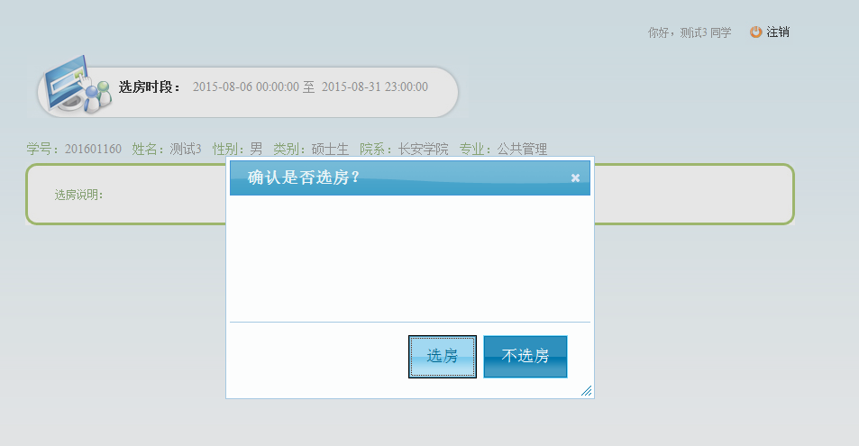

2、点击选房：出现如下页面，请详细阅读说明。

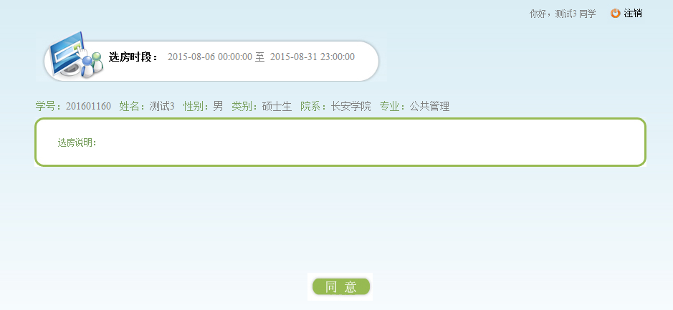

3、点击“同意”后出现如下页面，可以选择宿舍。

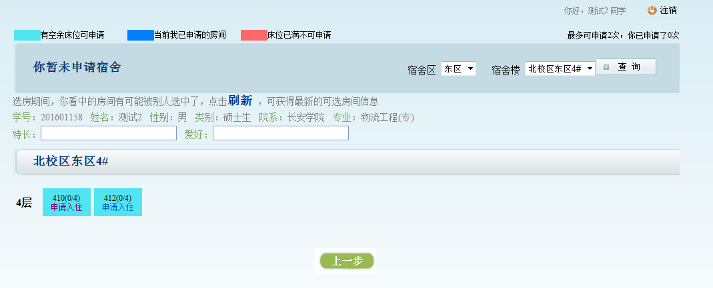

4、点击“申请入住”来选择宿舍。

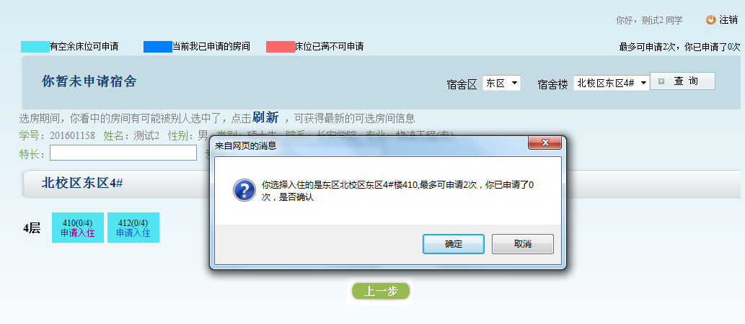

**注**：在选择“不选房”的时候代表不住宿。系统会出现退宿办理文档下载，请下载打印文档。一旦选择完“不住宿”，就无法再选择住宿。下次登陆系统时，就会提示已选择不住宿，不可以再登录选房系统。

